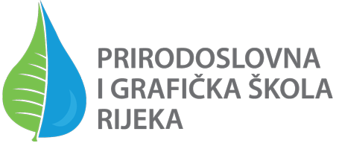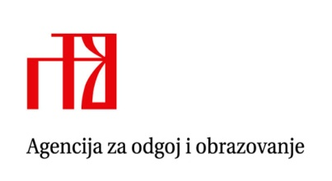



**PROGRAM ŽUPANIJSKOG NATJECANJA IZ KEMIJE, Rijeka, 2020.**

**Prirodoslovna i grafička škola Rijeka, Rijeka**

**ČETVRTAK, 19. ožujka 2020.**

8:30 – 9:30 Sastanak članova Županijskoga povjerenstva (soba 212)

9:30 – 10:00 Svečano otvaranje Županijskoga natjecanja (soba 114)

10:00 – 12:00 Pisana zadaća (sobe 212, 214, 215 )

12:00 – 12:30 Marenda za natjecatelje

12:30 – 13:30 Ručak za članove Županijskog povjerenstva (Tehnički fakultet)

14:00 – 17:00 Rad Prosudbenih povjerenstava na ispravljanju zadaća i izradi

ljestvica privremenog poretka učenika (soba 114)

17:00 – 18:00 Uvid u uratke te razgovor učenika i mentora s Prosudbenim

povjerenstvom (soba 114)

18:00 – 18:30 Žalbe učenika

18:30 – 19:00 Rad Županijskoga povjerenstva – rješavanje žalbi

19:00 Objava konačne ljestvice poretka (hodnik uz 114)

Dodatne informacije mogu se dobiti na kontakt:

Željko Grgurić, predsjednik

e-mail: [zeljko.grguric9@ri.t-com.hr](mailto:zeljko.grguric9@ri.t-com.hr)

mob.: 098-290-998